МИНОБРНАУКИ РОССИИ
Санкт-Петербургский государственный
электротехнический университет
«ЛЭТИ» им. В.И. Ульянова (Ленина)
Кафедра МО ЭВМ

отчет
по лабораторной работе №6
по дисциплине «Web-технологии»
Тема: МОДУЛЬ ПРИЛОЖЕНИЯ «ПОКУПКА И ПРОДАЖА АКЦИЙ»

Студент гр. 3344 |  | Тукалкин В.А.
Преподаватель |  | Беляев С. А.

Санкт-Петербург
2025
Цель работы
Целью работы является изучение возможностей применения фреймворка Vue (https://v3.ru.vuejs.org/ru/) для разработки интерфейсов пользователя webприложений и организации E2E тестирования клиентской части приложения.
Для достижения поставленной цели требуется решить следующие задачи:
– разработка интерфейса web-приложения;
– создание web-сервера на основе NestJS. Подготовка web-сокетов для
обновления информации о стоимости у всех клиентов;
– создание каркаса web-приложения с использованием Vue;
– разработка перечня компонентов;
– создание статической версии интерфейса;
– программирование потока изменения состояний web-приложения;
– разработка скрипта автоматического тестирования web-приложения.

Задание
Необходимо создать web-приложение, обеспечивающее работу брокера, у него есть запас денежных средств, он имеет возможность купить или продать акции (любое доступное количество), а также контролировать изменение котировок акций. В приложении должен отображаться баланс (запас денежных средств плюс стоимость акций), а также прибыль или убыток, которые он получил по каждой акции. Основные требования следующие:
1. Приложение получает исходные данные из модуля администрирования приложения «Биржа акций» в виде настроек в формате JSON-файла и в виде данных от web-сокета по изменению стоимости акций во времени.
2. В качестве сервера используется NestJS.
3. Участники торгов подключаются к приложению «Покупка и продажа акций».
4. Предусмотрена HTML-страница администратора, на которой отображается перечень участников. Для каждого участника отображается его баланс, количество акций каждого типа у каждого участника и его прибыль или убыток по каждой акции в текущий момент времени.
5. Предусмотрена HTML-страница входа в приложение, где каждый участник указывает (или выбирает из допустимых) свое имя.
6. Предусмотрена HTML-страница, на которой участнику отображаются:
– текущая имитируемая дата;
– текущая стоимость каждой из акций, выставленных на торги;
– общее количество доступных средств;
– количество, стоимость и прибыль/убыток по каждой купленной акции.
На этой же странице у брокера есть возможность:
– открыть диалоговое окно просмотра графика изменения цены каждой акции (с момента начала торгов до текущего момента) с учётом сообщений об изменении стоимости акций;
– купить/продать интересующее его количество акций.
Комментарии:
– брокер не может купить акции, если денег не хватает;
– купля/продажа происходит «мгновенно».
7. Разработаны автоматизированные тесты для проверки корректности работы клиентской части web-приложения с использованием headless-браузера или фреймворка Selenium. Как минимум необходимо проверить, что при покупке/продаже N акций в определённую дату соответствующим образом изменяется баланс средств брокера и через некоторое время получается правильная прибыль/убыток по данной акции.
Преимуществом будет использовать Material Design Framework (https://vuetifyjs.com/en) и XPath (https://testengineer.ru/xpath-quick-guide/).

Описание проекта
КЛИЕНТСКАЯ ЧАСТЬ (Vue.js)
- docker-compose.yml - Конфигурация Docker окружения
Определяет сервисы для развертывания клиентского приложения:
- Frontend-exchange сервис на базе Nginx
- Проброс порта 3012 для доступа к торговой платформе
- Зависимости от backend-сервисов
- Настройки сети и рестарта контейнеров

- Dockerfile - Инструкции сборки Docker образа
Многоступенчатая сборка клиентского приложения:
- Фаза build: Установка зависимостей и сборка Vue.js приложения
- Фаза production: Копирование собранных файлов в Nginx
- Настройка Nginx для SPA маршрутизации
- Оптимизация образа для продакшн среды

- package.json - Конфигурация NPM проекта клиента
Определяет зависимости и скрипты Vue.js приложения:
- Vue 3 зависимости (vue, vue-router, pinia)
- Серверные зависимости (express, socket.io-client, axios)
- Dev зависимости (vite, @vitejs/plugin-vue)
- NPM скрипты для разработки и продакшн сборки
- Конфигурация модулей ES6

- vite.config.js - Конфигурация Vite сборщика
Настраивает разработку и сборку Vue.js приложения:
- Плагин Vue для обработки .vue файлов
- Настройки dev-сервера с прокси к API
- Конфигурация портов и хостов
- Настройки production сборки

- index.html - Основной HTML шаблон
Главная точка входа клиентского приложения:
- Базовая HTML структура с мета-тегами
- Подключение Google Fonts для типографики
- Mount point для Vue приложения
- Настройки viewport для мобильных устройств

- nginx.conf - Конфигурация Nginx сервера
Настройки веб-сервера для клиентского приложения:
- Маршрутизация SPA приложения
- Проксирование API запросов к бэкенду
- WebSocket подключения для реального времени
- Health-check эндпоинты
- CORS настройки

- src/main.js - Точка входа Vue приложения
Инициализация и настройка Vue.js приложения:
- Создание экземпляра Vue приложения
- Подключение Vue Router для навигации
- Регистрация глобальных компонентов
- Инициализация хранилищ состояний

- src/App.vue - Корневой компонент приложения
Основной layout и логика приложения:
- Глобальные стили и темы
- Обработка состояний загрузки и ошибок
- Навигационная структура
- Обработка аутентификации

- src/router/index.js - Конфигурация маршрутизации
Определение маршрутов Vue Router:
- Защищенные и публичные маршруты
- Навигационные хуки для аутентификации
- Lazy loading компонентов
- История браузера для SPA

- src/stores/brokers.js - Хранилище состояния брокеров
Управление состоянием брокера и портфеля:
- Реактивное состояние текущего брокера
- WebSocket соединения для реального времени
- Методы торговли (покупка/продажа)
- Синхронизация с localStorage

- src/stores/socket.js - Хранилище WebSocket соединений
Управление сокет-соединениями для реального времени:
- Подключение к серверу WebSocket
- Обработка событий ценовых обновлений
- Реконнект при разрывах соединения
- Кэширование данных сокета

- src/pages/LoginPage.vue - Страница входа в систему
Компонент аутентификации и выбора брокера:
- Форма ввода имени брокера
- Список существующих брокеров
- Валидация вводимых данных
- Навигация к торговой площадке

- src/pages/TradingPage.vue - Торговая площадка
Основной интерфейс торговли акциями:
- Отображение списка доступных акций
- Реальное время обновления цен
- Диалоги покупки/продажи
- Информация о балансе и портфеле

- src/pages/PortfolioPage.vue - Страница портфеля
Управление и просмотр инвестиционного портфеля:
- Детализация позиций по акциям
- Расчет прибыли/убытков
- Графики изменения стоимости
- История сделок

- src/components/TradeDialog.vue - Диалог торговли
Компонент для совершения торговых операций:
- Валидация количества акций
- Расчет общей стоимости
- Проверка достаточности средств
- Подтверждение операций

- src/components/StockChart.vue - Компонент графика акций
Визуализация исторических данных акций:
- Отображение ценовых движений
- Настройки временных периодов
- Интерактивные элементы управления
- Адаптация под разные устройства

- src/components/PortfolioChartsModal.vue - Модальное окно графиков портфеля
Сводная визуализация всех активов портфеля:
- Сетка графиков всех акций
- Сравнительный анализ доходности
- Детализация по позициям
- Экспорт данных

- build-and-run.sh - Скрипт полного развертывания
Комплексное управление развертыванием:
- Последовательная сборка всех компонентов
- Миграции и инициализация данных
- Тестирование функциональности
- Мониторинг работы системы

Вывод
В ходе выполнения лабораторной работы были успешно решены все поставленные задачи по разработке полнофункционального веб-приложения биржевой торговли с использованием фреймворка Vue.js.

Практически освоены ключевые аспекты разработки современных SPA-приложений: компонентный подход Vue 3 с Composition API, реактивное управление состоянием через Pinia, клиентская маршрутизация и работа с реальным временем через WebSocket соединения.

Создана архитектура full-stack приложения с четким разделением ответственности между клиентской частью на Vue.js и серверной на NestJS. Реализована система автоматизированного E2E-тестирования, обеспечивающая надежную проверку функциональности торговой платформы.

Полученный опыт подтвердил эффективность Vue.js для создания сложных пользовательских интерфейсов с требованием к производительности и отзывчивости, а также продемонстрировал возможности организации сквозного тестирования клиент-серверных приложений.
ПРИЛОЖЕНИЕ А
ПРИМЕР РАБОТЫ ПРОГРАММЫ
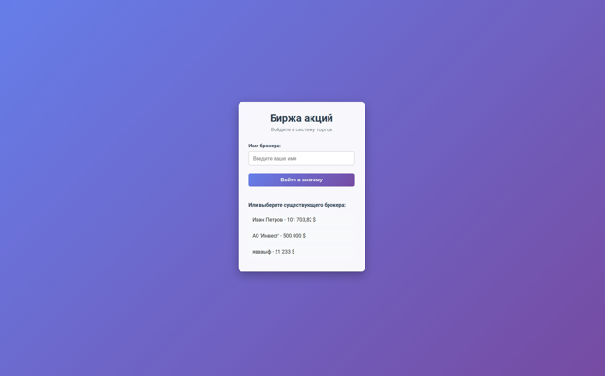
Рисунок 1 – страница входа в аккаунт

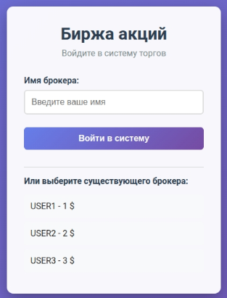
Рисунок 2 – макет окно входа в аккаунт
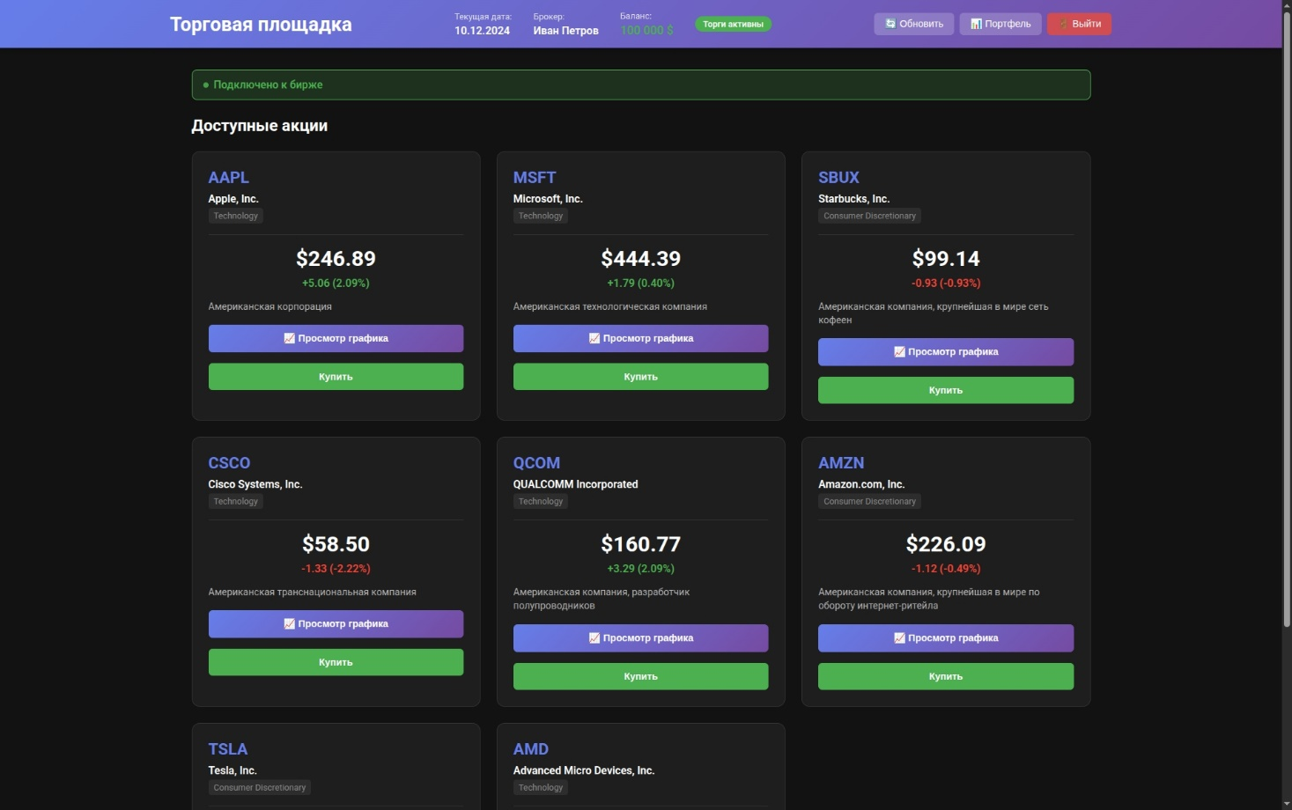
Рисунок 3 – страница с акциями

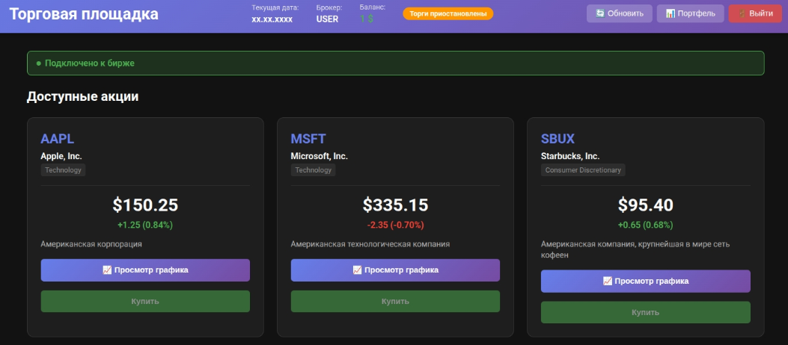
Рисунок 4 – макет страницы с акциями

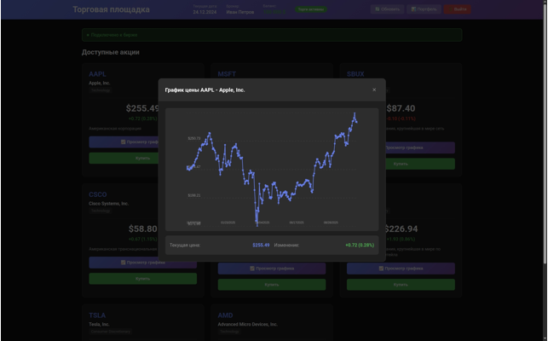
Рисунок 5 – график

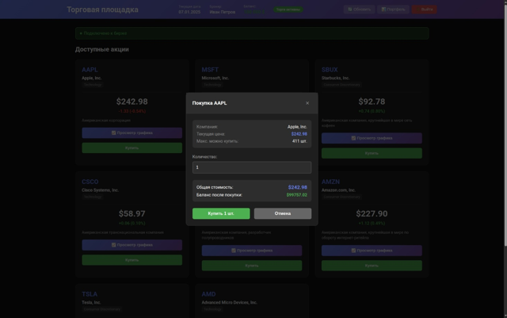
Рисунок 6 – покупка акций

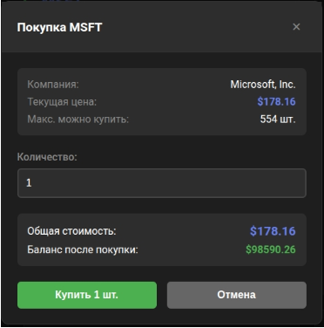
Рисунок 7 – макет окна покупки акций

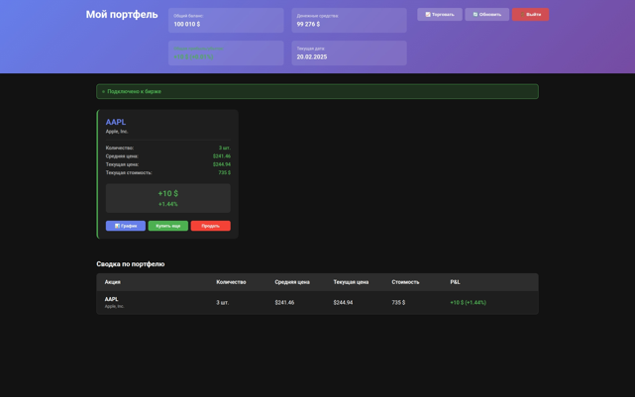
Рисунок 8 – страница с купленными акциями
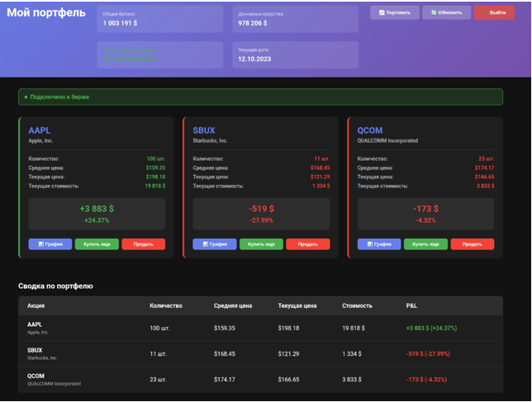
Рисунок 9 – макет страницы с купленными акциями

